На огромной квадратной доске, разделенной на квадратные белые клетки, покрасили некоторые клетки в черный цвет так, что образованная черными клетками фигура удовлетворяет следующим условиям:
1. Из любой черной клетки можно добраться в любую черную, переходя только по другим черным клеткам. Переходить можно только вправо, влево, вверх или вниз, но не по диагонали через угол.
2. Не существует такой черной клетки, перекраска которой в белый цвет приведет к нарушению условия 1.
3. Не существует такой черной клетки, что в двух противоположных направлениях по стороне (сверху и снизу и/или слева и справа) находится белая клетка или граница поля.
4. Из любой белой клетки можно добраться до границы доски, переходя только по белым клеткам. Переходить можно только вправо, влево, вверх или вниз, но не по диагонали через угол.
Назовем контуром фигуры множество черных клеток, у которых хотя бы в одном из 8 направлений (по стороне или углу) расположена белая клетка или граница поля.
После покраски фигуру выпилили из доски. Причем все распилы были параллельны сторонам доски и проходили только через середины клеток контура. После этого во все углы полученной фигуры поставили отметки.
Графическое представление примеров возможных и невозможных фигур и разрезов представлено ниже в примечании.
Вам даны координаты клеток с отметками xi,yi (отметки расположены в центрах соответствующих клеток) в порядке обхода против часовой стрелки. Порядок обхода такой, что фигура остается по левую руку от каждого отрезка [xi,yi;xi+1,yi+1]. Ваша задача – посчитать, сколько клеток каждого типа содержит фигура. Клетки бывают четырех типов:
- Полные клетки (без распилов).
- Половинные клетки (по которым проходит один прямой распил).
- Внешние углы (клетки с двумя перпендикулярными распилами, у которых четверть площади принадлежит фигуре).
- Внутренние углы (клетки с двумя перпендикулярными распилами, у которых три четверти площади принадлежит фигуре).

Формат ввода
Первая строка входных данных содержит два целых числа n и m (1≤n,m≤500) — размер поля.
Вторая строка входных данных содержит число k (1≤k≤n⋅m) — количество отметок .
В следующих k строках содержатся пары чисел xi,yi (1≤xi≤n,1≤yi≤m) — координаты очередной клетки с отметкой в порядке обхода. Гарантируется, что во всех тестах обход фигуры против часовой стрелки, а отметки стоят только в центрах клеток, являющихся углами фигуры.

Формат вывода
В одной строке через пробел выведите четыре числа a,b,c,d, где:
- a – количество полных клеток.
- b – количество половинных клеток.
- c – количество внешних углов.
- d – количество внутренних углов.

Пример 1
Ввод | Вывод
2 3  4  1 1  2 1  2 3  1 3 | 0 2 4 0

Пример 2
Ввод | Вывод
8 8  14  2 1  3 1  3 3  6 3  6 2  8 2  8 7  6 7  6 5  4 5  4 8  1 8  1 3  2 3 | 15 20 9 5

Примечания
В первом примере из условия фигура выглядит так:
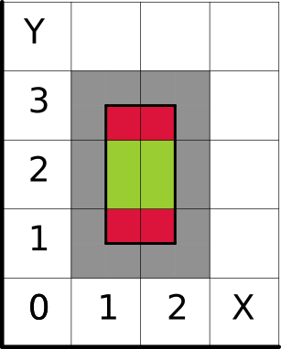

Во втором примере из условия фигура выглядит так:
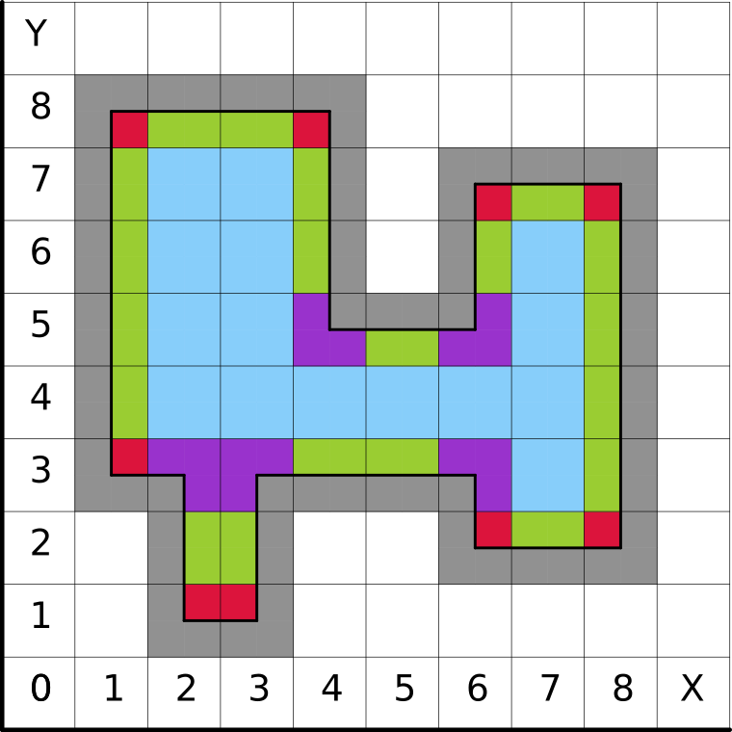

Изображенная далее фигура невозможна в рамках задачи, так как при удалении клетки (2,2) нарушается связность между клетками фигуры (нарушается условие 2).
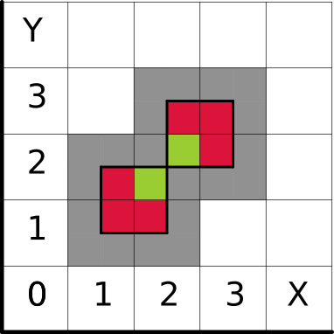

Следующая фигура невозможна в рамках задачи, так как клетки (3,3), (3,4), (4,3) и (4,4) не связаны с границей поля (нарушается условие 4).
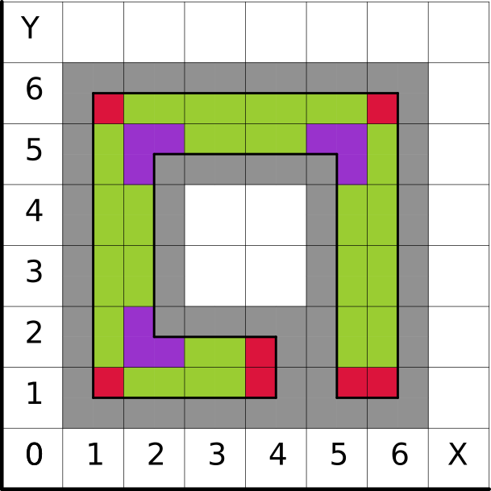

Приведенный ниже разрез является некорректным в рамках задачи, так как он проходит не только по контуру фигуры. К примеру, у клетки (3,3) все 8 соседних клеток так же входят в фигуру, а значит она не принадлежит контуру.
